

# Especificación detallada Lista de alumnos.

<<versión 1.0>>

Historial de Revisión.

|  |  |  |  |
| --- | --- | --- | --- |
| Fecha | Versión | Descripción | Autor |
| 08/05/2017 | 0.6 | Borrador especificación | Juan Diego Molina |
| 11/05/2017 | 1.0 | Terminada especificación. | Juan Diego Molina |

Pantalla de Lista de alumnos.

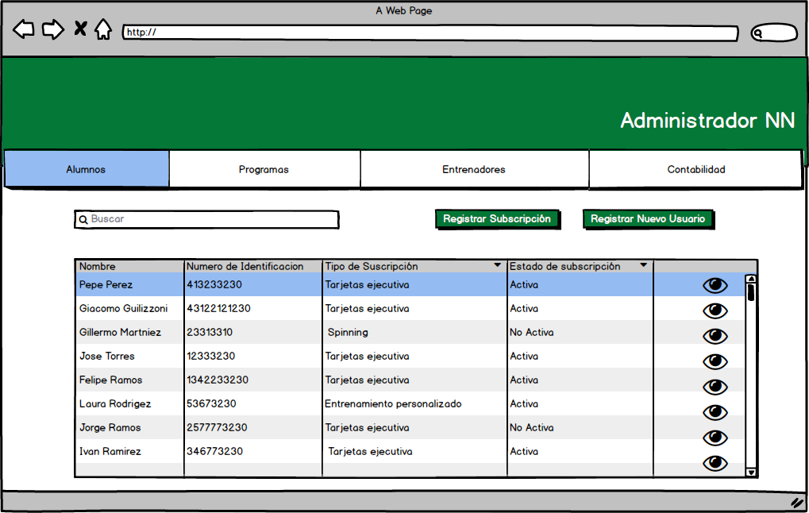

|  |  |  |  |  |  |
| --- | --- | --- | --- | --- | --- |
| Orden | Nombre | Tipo | Descripción | Termino Asociado | Validación |
| 1 | Logo BF | imagen | Es una imagen con el logo de Body Fitness Gym | N/A | N/A |
| 2 | Administrador | Texto | Es un texto que contiene la palabra “Administrador” más el nombre del administrador que en ese momento se encuentre manipulando el sistema (Administrador NN) | N/A | N/A |
| 3 | Navegación | Barra de navegación | Es la barra de navegación que contiene los distintos links que envían al usuario a las respectivas pantallas que indica su nombre | N/A | N/A |
| 4 | Registrar alumno | Botón | Botón que envía al administrador a la pantalla registrar alumno (ED_008-Registro subscripción.docx) | N/A | N/A |
| 5 | Registrar subscripción | Botón | Botón que envía al administrador a la pantalla registrar subscripción (ED_011-Registro alumno.docx) el botón por defecto se encuentra desactivado y se activa cuando se selecciona a un alumno (el alumno que se le quiere agregar la subscripción). | N/A | N/A |
| 6 | Buscar | Entrada de texto | Entrada de texto en la cual se puede ingresar el nombre de un Estudiante que se desea buscar | Nombre | Texto2 |
| 7 | Tabla alumno | Tabla | Tabla que contiene una información básica de cada Entrenador (nombre, documento de identidad, tipo de suscripción y estado de subscripción) y un botón con el icono de un ojo el cual lo envía a la pantalla detalles de alumno (ED_010-Detalles alumno.docx) | N/A | N/A |